Схема закрепления территории на период проведения общегородского субботника в рамках городской акции «Чистый город»
09.06.2018г. начало в 10-00 часов.
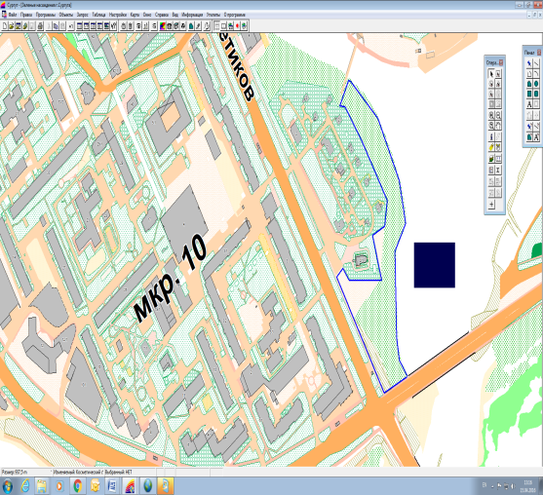
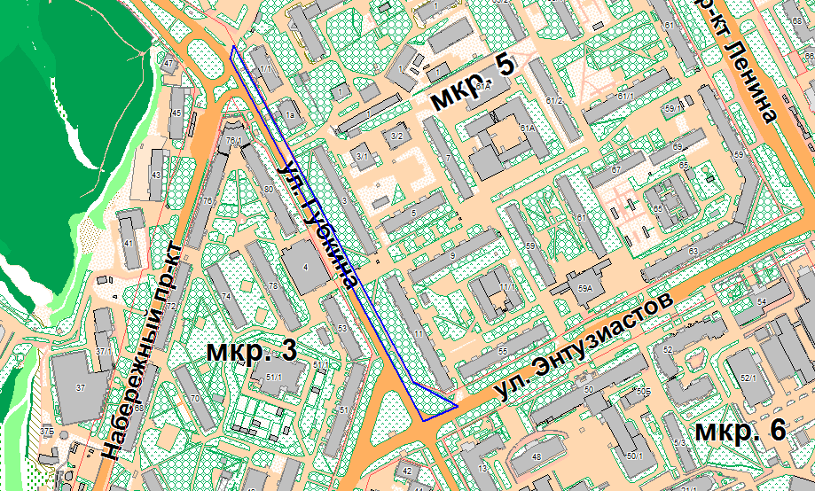
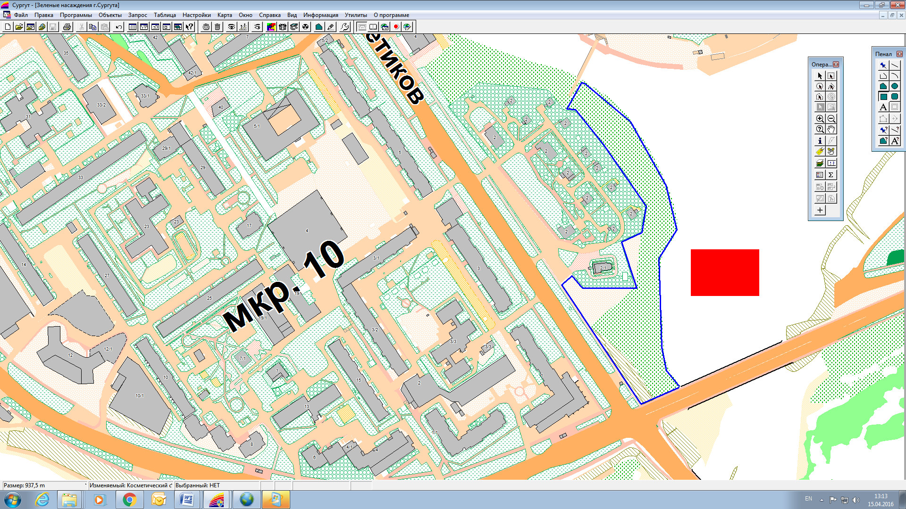

Место уборки
Место выдачи инвентаря
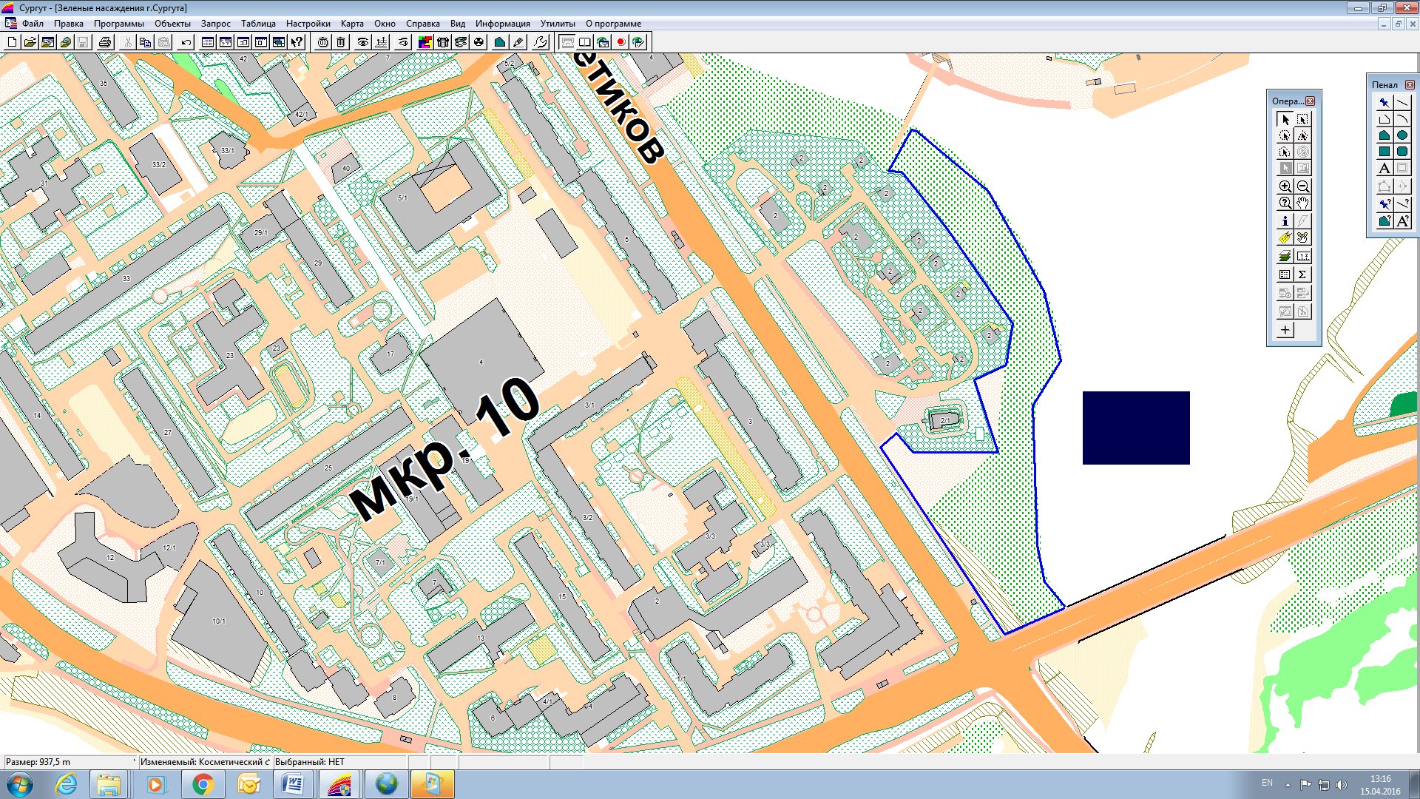
Место складирования мешков с мусором
Ответственный: Музыченко Мария Вячеславовна – тел. 89505360983
Улица Губкина, сбор у дома 11 по ул. Губкина.
Уборка под грабли
S уборки = 0,3га

